***Watering Plants Monitoring System***

1. **Implementasi Sistem**

Inovasi teknologi informasi dan komunikasi dalam bidang pertanian adalah penggunaan sensor dan Mikrokontroller. Dengan menggunakan peralatan teknologi informasi dan komunikasi maka dapat dilakukan monitoring terhadap kelembaban tanah yang menjadi media tanam dari tanaman Pertanian. mengetahui nilai kelembaban tanah akan sangat bermanfaat untuk bisa menentukan langkah atau penanganan terhadap tanah tersebut. Jika kelembaban tanah kurang dari ambang batas yang dibutuhkan oleh tanaman holtikultura tersebut maka secara otomatis akan dilakukan penyiraman. Pengguanan Peralatan sensor yang terintegrasi dengan web server sehingga memungkinkan untuk monitoring dan pengontrolan jarak jauh. Dengan menggunakan Arduino UNO sebagai pengendali utama yang diprogram untuk mengetahui kelembaban tanah tanaman melalui Soil Moisture Sensor FC-28 yang ditanam di tanah dan hasil kelembaban tanah akan ditampilkan secara online.

Rancangan sistem monitoring kelembaban tanah ini dapat digunakan untuk memonitoring lahan pertanian dengan kondisi tanah yang dihasilkan adalah basah, lembab dan kering. Diperkirakan pengukuran kelembaban tanah dengan menggunakan sensor Soil Moisture dapat mengirimkan dengan baik nilai kelembaban tanah ke arduino dan ditransmisikan ke layar Handphone yang ditampilkan dengan bantuan aplikasi Blynk. Jika kondisi tanah dalam keadaan kering maka nilai range yang ditampilkan di akan tinggi atau tanah dalam kondisi kering. Demikian kian juga sebaliknya pada saat hujan turun atau tanah dalam keadaan basah maka nilai range yang dihasilkan akan rendah atau tanah dalam keadaan basah dan lembab.

1. 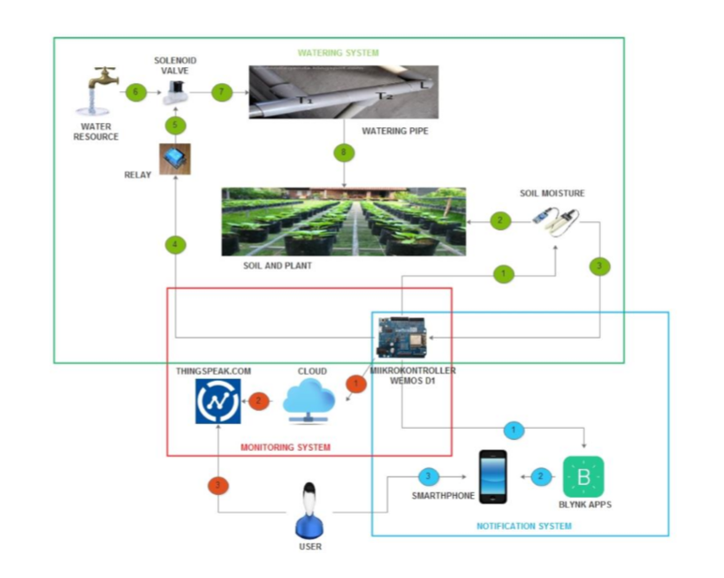**Arsitektur ektur sistem secara keseluruhan**
2. ***Wiring Diagram***

Adapun peralatan dan komponen-komponen yang digunakan adalah sebagai berikut:

* Arduino UNO
* Nodemcu ESP8266
* Sensor Soil Mosture
* Relay
* Baterai 9V
* Water Pump
* IC 7805
* Kabel jumper
* Kapasitor 330uF & 100uF
* Lampu LED
* Resistor 220 Ohm
* *Header male*
* Selang air
* *male jack power*
* Tanaman hias
* 1 unit Handphone

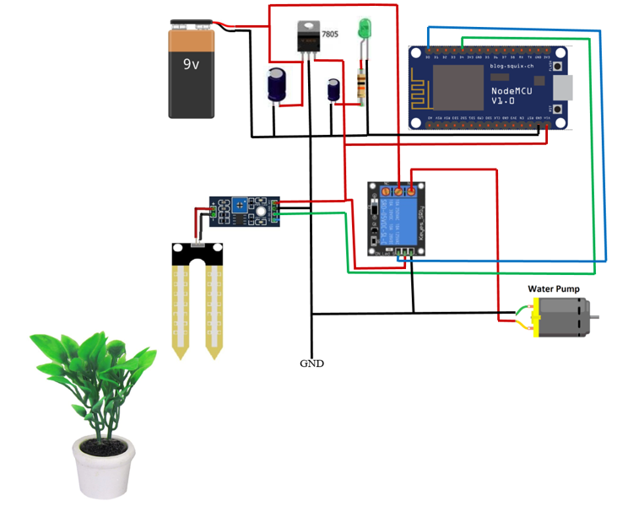

1. **Tampilan aplikasi monitoring**

